IMAGEN DEL MES (Junio 2015 )
Introducción
Paciente de sexo femenino de 2 años y 2 meses de edad que, según refiere su madre, presenta cuadro de “resfrío y tos” en los últimos tres días. En las últimas 12 horas después de concurrir a un cumpleaños el cuadro se agrava agregándose al mismo episodios de náuseas, vómitos, y un pico febril de 38.5 grados. La niña ingresa por la guardia del hospital con diagnóstico de laringotraqueítis aguda.
Rx de tórax frente
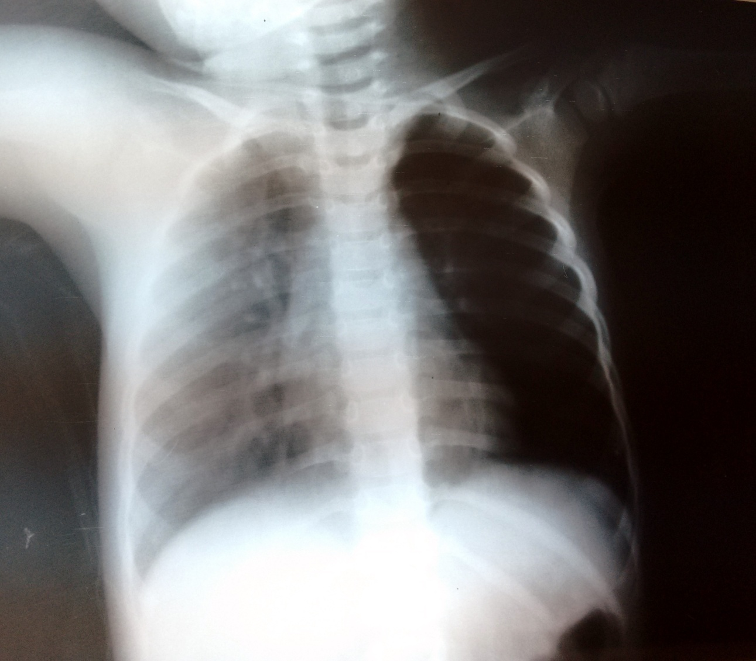
Se interpreta la radiografía como con notable diferencia de ventilación entre ambos hemitórax, con falta de trama del lado izquierdo.
El médico de guardia re interroga a la madre la cual refiere que la niña había estado en un cumpleaños en el momento de la rotura de la “piñata”, y se había metido en la boca algunos elementos (caramelos, juguetes, etc) y le quitaron restos de papel picado del in- terior de la misma. Después de toser en accesos algunas veces, siguió jugando hasta la noche, en la cual se agrava, por lo que consulta y se decide su internación.

Diagnóstico de ingreso: Aspiración de cuerpo extraño
Evolución :
La paciente es evaluada a la mañana siguiente por Neumonología. Al examen físico se encuentra en regular estado general, taquipneica, entrada simétrica y bilateral del aire, timbre de tos de tipo laringotraqueal, sibilancias escasas diseminadas en ambos campos pulmonares y rales subcrepitantes dispersos. Spo2 89 % sin oxígeno, 97 % con medio litro de oxigeno por cánula nasal. Se solicita nueva Rx de Tórax y virología de aspirado nasofaríngeo.
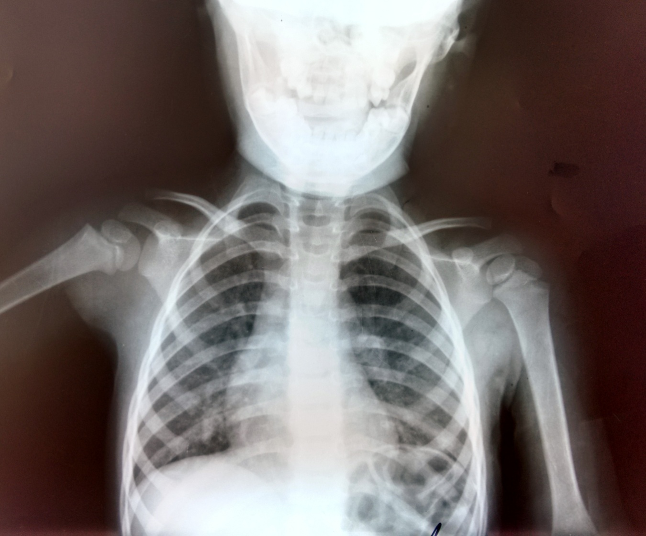
Infiltrado intersticio alveolar bilateral, hilio fugal (No se observa alteración o desigualdad entre la ventilación de ambos hemitórax como en la imagen anterior)

Discusión
Esta última imagen radiológica coincide con la clínica y el examen físico del paciente. La evolución posterior de la misma, correspondió a una laringotraqueobronquitis, con 3 días de internación, y sólo 48 hs de oxigenoterapia. Virología positiva para Para Influenza III.
Es un caso de mala interpretación radiológica debido a una mala técnica de la misma.
Obsérvese en la primer radiografía, las características de las partes blandas homolaterales a cada hemitórax: en el derecho, extremadamente “blanda” con menor irradiación que el lado izquierdo, donde no se observan las partes blandas del tórax ni del miembro superior izquierdo. Dando la “falsa imagen” de asimetría, originada por la inclinación y mayor cercanía del rayo de este lado. ( mayor “penetración” radiológica ) .
Imagen confundida con atrapamiento aéreo con pérdida de la trama pulmonar.
Prácticamente no se visualizan partes blandas de axilas y tórax
La densidad aumentada que desdibuja la trama pulmonar.
Se observa muy claramente las partes blandas de brazo, axilas y celular que recubre el tórax

Por lo cual se concluye lo importante de saber observar en toda radiografía las características principales de una buena técnica radiológica: angulación, grado de penetración y simetría.

Bibliografía
1) Diagnostico por imágenes del tórax pediátrico (Moenne, Ortega 2012)

2) Felson Principios de Radiología Torácica ( L Goodman 2009)
3) Curso de actualización en radiología pediátrica (Francisco Unchalo, 2002)

Nadeo, Julio Roberto; Vizcaíno, María Florencia
Unidad Neumonología Pediátrica. Hospital T.J.Schestakow. San Rafael, Mendoza

